الإحصاء الفلسطيني يصدر تقريراً إحصائيا حول نتائج مسح معاصر الزيتون 2012

ارتفاع كمية الزيت المستخرج من الزيتون المدروس في موسم عام 2012 مقارنة بموسم عام 2011:

زادت كمية الزيت المستخرج من الزيتون المدروس في فلسطين خلال موسم 2012 بنسبة 10.6% مقارنة مع موسم عام 2011 حيث وصلت كمية الزيت إلى22,951 طن.

النتائج تشير إلى أن كمية الزيتون المزودة للمعاصر لهذا الموسم بهدف عصره لاستخراج الزيت بلغت 104,763 طن، ساهمت محافظتي جنين وطوباس بما نسبته 32.3%، تلاها محافظة طولكرم بنسبة 12.7%.

بلغت القيمة المضافة للمؤسسات العاملة في نشاط عصر الزيتون لموسم عام 2012 حوالي 6.5 مليون دولار أمريكي، وبلغت قيمة الاستهلاك الوسيط حوالي 2.6 مليون دولار أمريكي وبلغت قيمة إنتاج المعاصر 9.1 مليون دولار أمريكي. في حين أن القيمة المضافة في موسم عام 2011 بلغت 7 مليون دولار أمريكي.

عدد المعاصر العاملة في هذا الموسم 279 معصرة، منها 246 معصرة أوتوماتيك و33 معصرة قديمة ونصف أوتوماتيك، ساهمت بتشغيل 1,220 عامل، منهم 73.0% يعملون بأجر، وقد تلقوا تعويضات بلغت حوالي 1 مليون دولار أمريكي.

كمية الزيتون المدروس وكمية الزيت المستخرج في فلسطين للسنوات، 2003-2012

كمية الزيتون المدروس وكمية الزيت المستخرج في فلسطين حسب المنطقة، 2012

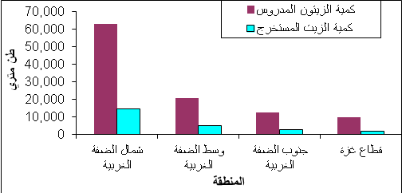

القيمة المضافة والاستهلاك الوسيط والإنتاج لمعاصر الزيتون في فلسطين، 2012

